  UFBA | Programa de Pós-Graduação em  DIVERSIDADE ANIMAL  Instituto de Biologia  Universidade Federal da Bahia  Rua Barão de Jeremoabo 147, Campus de Ondina, CEP: 40170-970, Salvador, BA, Brasil  Tel. 71-32836519 FAX 71-32836511 E-mail: ppgzoo@ufba.br  http://www.diversidadeanimal.bio.ufba.br | 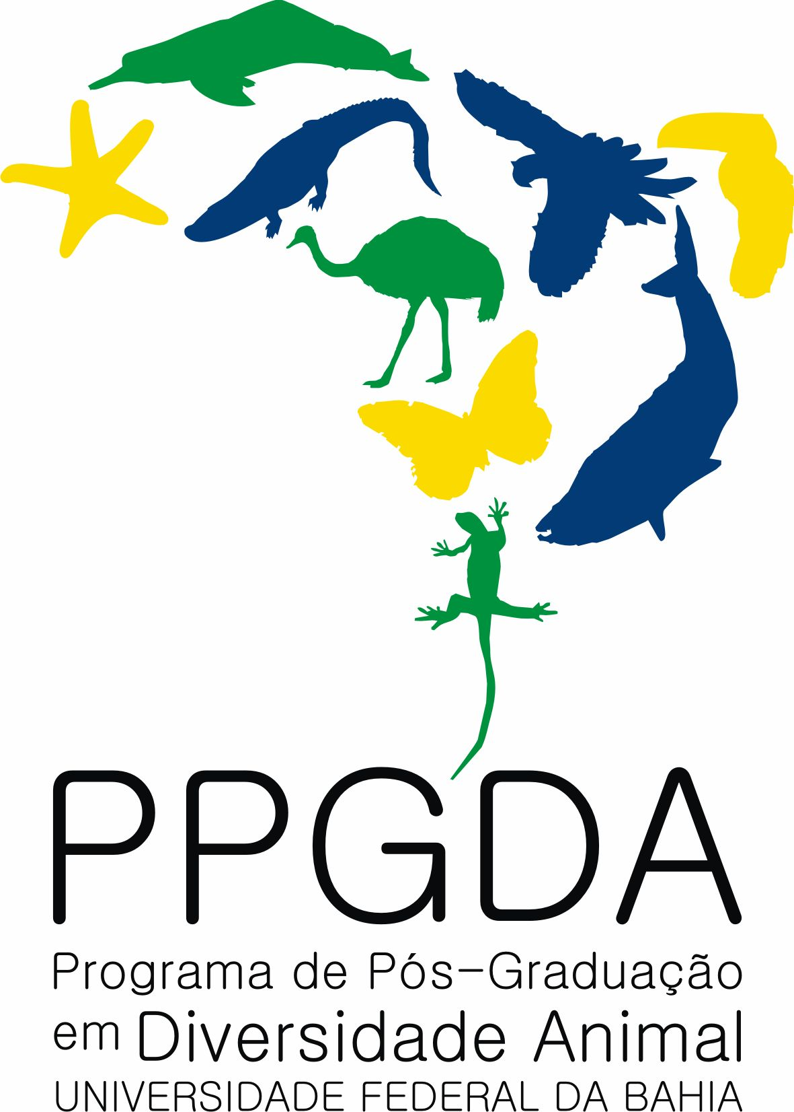

Salvador, DIA, MÊS, ANO
Solicitação de aproveitamento de estudos

Prezado coordenador
Prof. XXX

Solicito o aproveitamento de estudos (créditos) para as disciplinas abaixo listadas e com a documentação comprobatória anexada (ementas, conteúdo programático etc). De antemão, sugiro o aproveitamento destas disciplinas para as disciplinas equivalentes listadas ao lado.

Disciplinas cursadas |  |  | Disciplinas equivalentes
Código | Título | Carga horária | Código | Título | Carga horária

Cordialmente,
_________________________________

